

Akcija Objemi drevo poteka po celem svetu, vsak dan.

Pridružite se nam in s pomočjo objema drevesa razbistrite svoje misli in sprostite svoje telo.

Drevesa so neverjetne rastline, ki nam dajejo pozitivno energijo.

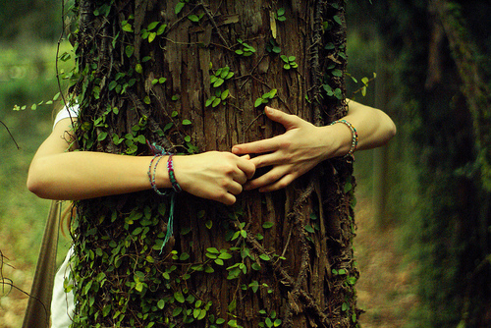

OBJEMI DREVO